**Project Scope**

**SE-Proj1-01**

**Subject:** 977-391 Project in Software Engineering I

1. **Project Name:** Smart Locker
2. **Members**
3. Thospol Hamna ID 5730213032
4. Udom Neakeaw ID 5730213039
5. Sarawadee Putkaw ID 5730213097
6. **Project Supervisor:** Dr. Korawit   Prutsachainimmit
7. **Project Description:**

ในปัจจุบัน Locker ไม่ค่อยได้รับความรับความนิยมเท่าที่ควร เป็นเพราะ Locker ที่เคยเห็นตามพื้นที่ต่างๆจะใช้วิธีเปิด/ปิดด้วยกุญแจ ทำให้เราสามารถใช้งานได้แค่เพียงคนเดียว และการเปิด/ปิด Locker จะต้องไปเปิด/ปิดตามพื้นที่ ที่ได้จัดวาง Locker ไว้เท่านั้น จึงทำให้ไม่สะดวกต่อการใช้งาน และค่อนข้างเสียเวลามากในกรณีที่ต้องไปเปิด Locker และถ้าในกรณีกุญแจเกิดการสูญหายก็จะไม่สามารถทำการเปิด/ปิด Locker นั้นได้

ต่อมาได้มีการพัฒนา Locker จากเดิมที่เปิดด้วยกุญแจมาเป็น Locker แบบดิจิตอล เพื่อแก้ปัญหาการเกิดกุญแจสูญหาย เพราะ Locker แบบดิจิตอลมีการใช้รหัสผ่านในการเปิด Locker แทนการใช้กุญแจ แต่ก็ยังไม่ดีเท่าที่ควรเพราะต้องไปเปิด Locker ตามพื้นที่ต่างๆที่ได้จัดวางไว้ด้วยตนเอง แล้วก็ยังทำการเปิด Locker ได้แค่เพียงคนเดียว

ดังนั้นทางกลุ่มจึงได้คิดที่จะจัดทำ Smart Locker เพื่อแก้ไขปัญหา Locker รุ่นก่อนๆที่เคยมี เพื่อทำให้ Locker มีความปลอดภัยและสะดวกสบายต่อการใช้งานมากยิ่งขึ้น โดยได้นำเทคโนโลยี IoT หรือ Internet of things มาใช้ในการทำ Smart Locker เพื่อเชื่อมต่อการทำงานของ Locker ผ่านเครือข่าย Internetโดยตัว Smart Locker มีฟังก์ชั่นการทำงาน และวิธีการใช้งานดังต่อไปนี้ Smart Locker จะจัดทำเป็นเว็บแอปพลิเคชั่นบน Desktop และ Smart phone ซึ่งสามารถทำการจองตู้ Locker แบบออนไลน์ได้ทำให้สามารถแก้ปัญหาในส่วนของการไปเปิด Locker ด้วยตนเองได้ ผ่านเครือข่าย Internet

1. **Is your project is originality and implemented it a new innovation (containing the new idea/startup project, that no one has already)? Yes No**
2. **If the answer to Question 5 is “Yes”, please confirm it by providing some references.**

Locker แบบธรรมดาโดยปกติแล้วจะเป็นแบบระบบล็อคโดยใช้กุญแจในการเปิดปิดตู้ Locker ดังนั้นจึงทำให้เกิดปัญหาหลายอย่าง เช่น กุญแจสูญหาย และ Locker สามารถใช้งานได้เพียงคนเดียว และการเปิดปิด Locker ทุกครั้งจะต้องไปที่พื้นที่ ที่มีการจัดวางตู้ Locker ไว้ ทำให้เสียเวลาไม่สะดวกต่อผู้ใช้งาน ดังนั้นในต่างประเทศ เช่น ประเทศญี่ปุ่นจึงได้มีการจัดทำตู้ Locker แบบดิจิตอลขึ้นมา เพื่อแก้ไขปัญหาการเกิดกุญแจสูญหาย เพราะการปลดล็อคตู้ Locker จะเป็นการใช้รหัสผ่านแทนการใช้กุญแจในการเปิดตู้ Locker เพื่อใช้ในการฝากสิ่งของหรือสัมภาระต่างๆ ไว้ภายในตู้ Locker เพื่อเพิ่มความปลอดภัยให้กับสิ่งของหรือสัมภาระที่นำมาฝากไว้ภายในตู้ Locker ได้ ในประเทศไทยก็ได้มีการจัดทำ Locker แบบดิจิตอล โดยตู้ Locker ที่ประเทศไทยจัดทำขึ้น เมื่อมีการจองที่ตู้ Locker ระบบจะทำการส่งรหัสผ่านของตู้ Locker มาทาง SMS เพื่อใช้รหัสผ่านนั้นในการเปิดตู้ Locker ซึ่งทั้งสองประเทศที่ได้กล่าวมาอาจจะแก้ไขปัญหาแค่เพียงบางส่วนจากของเดิมที่มี ดังนั้นทางกลุ่มจึงได้คิดที่จะจัดทำ Smart Locker เพื่อแก้ไขปัญหาตู้ Locker ให้ดีกว่าเดิมยิ่งขึ้น

**ภาพตัวอย่าง Locker รุ่นกุญแจ**

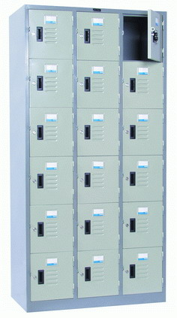

**ภาพตัวอย่าง Locker ของประเทศญี่ปุ่น**

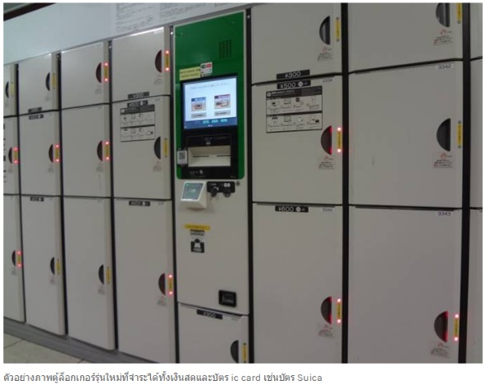

**ภาพตัวอย่าง Locker ของประเทศไทย**

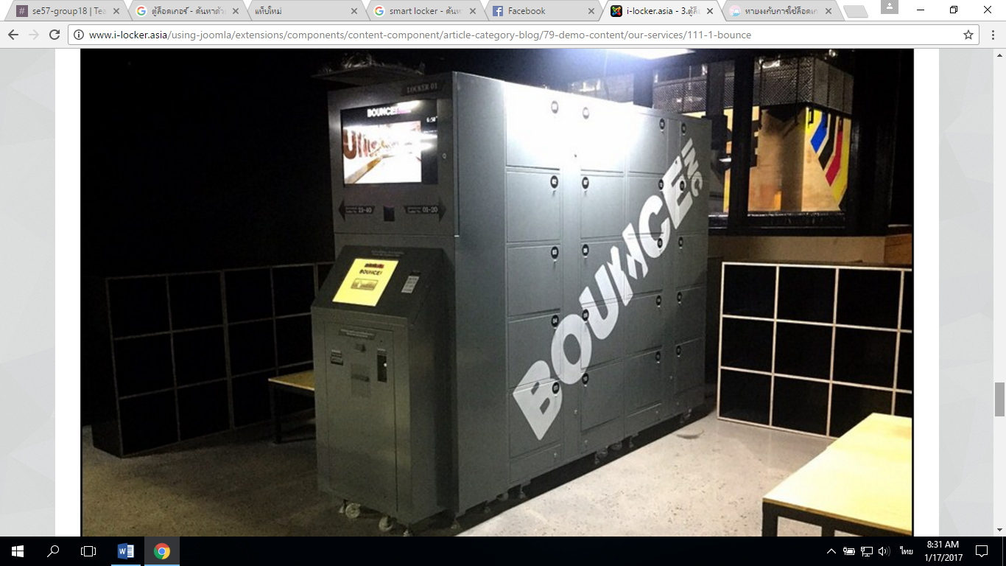

1. **If the answer to Question 5 is “No”, this means that there are similar projects been done by anybody before. Please provide at least two examples of similar systems for comparison.**
2. **………………………………………………………………………………………………………**
3. **………………………………………………………………………………………………………**

**What are the differences between your project and other similar systems?**

………………………………………………………………………………………………………………

………………………………………………………………………………………………………………

1. **Project Contributions and Benefits**
2. สามารถทำการเปิด/ปิด Locker แบบออนไลน์ได้
3. สามารถทำการจอง Locker ออนไลน์ได้
4. มีความปลอดภัยค่อนข้างสูงต่อการรักษาความปลอดภัยให้กับสิ่งของภายในล็อคเกอร์
5. ช่วยในการทำธุรกิจเกี่ยวกับคงคลังสินค้า เพื่อใช้ในการรับและส่งสินค้าได้

ตัวอย่างการใช้งาน

* ทำการสั่งของออนไลน์แล้วให้มาส่งที่ Locker
* ทำการฝากของให้เพื่อนโดยการใส่ไว้ใน Locker
* เป็นคนกลางในการควบคุมการเปิด Locker เพื่อให้คนอื่นมาส่งของที่ Locker และให้อีกคนมารับต่อไปได้ เช่น นาย ก. เป็นคนกลางที่ทำหน้าที่ควบคุมการเปิด Locker และนาย ข. เป็นผู้ที่จะนำของมาฝากไว้ใน Locker และ นาย ค. เป็นผู้ที่จะมารับของใน Locker ซึ่งทั้ง นาย ข. และ นาย ค. จะต้องทำการติดต่อไปยัง นาย ก. เพื่อให้ นาย ก. ทำการเปิด Locker เป็นต้น

1. **Business Process Model:**

**Note:** The following link can guide you how to create your own business process model<https://en.wikipedia.org/wiki/Business_Process_Model_and_Notation>

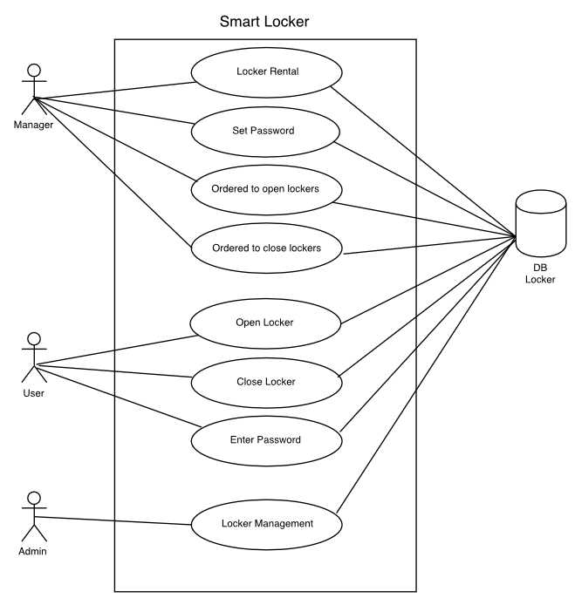

**ภาพรวมของระบบ Smart Locker**

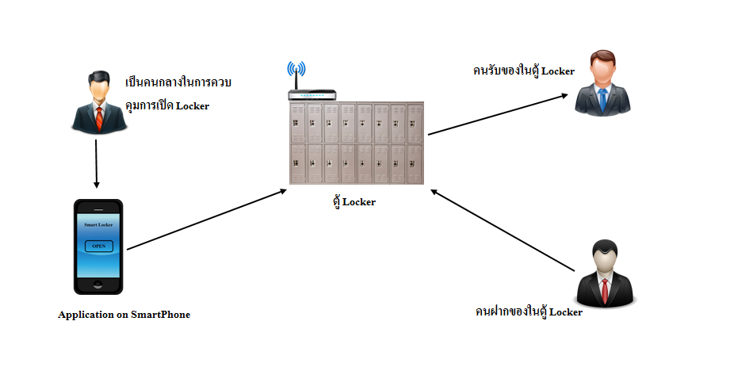

**ขั้นตอนของเว็บ Application บน Smartphone ในกรณีไม่มีตู้ Locker**

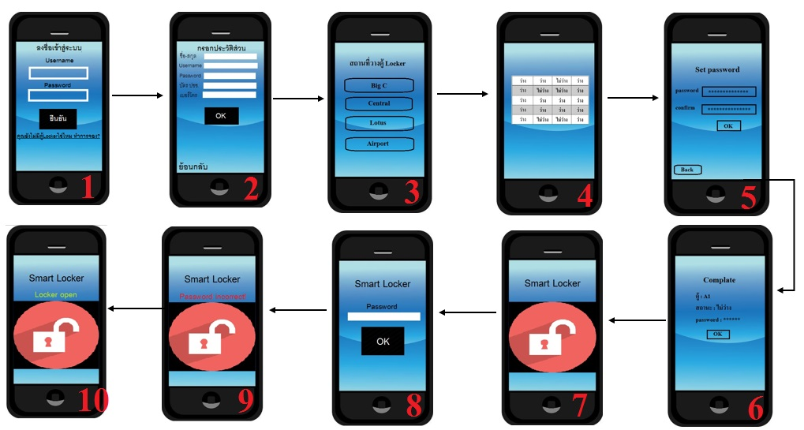

**ขั้นตอนของเว็บ Application บน Smartphone ในกรณีไม่มีตู้ Locker**

1. ทำการคลิกปุ่ม “คุณยังไม่มีตู้ Locker ใช่ไหม ทำการจอง?”
2. ทำการกรอกประวัติส่วนตัวตามข้อมูลที่กำหนดให้
3. เลือกสถานที่ ที่ต้องการจองตู้ Locker
4. เลือกตู้ Locker ที่ว่างเพื่อทำการจอง
5. Set password สำหรับตู้ Locker ที่จอง
6. ระบบแสดงสถานะตู้ Locker ที่ทำการจอง หลังจากนั้น กดปุ่ม OK
7. ตัว Web application จะแสดงหน้าจอสำหรับการใช้งานในการเปิดตู้ Locker
8. ทำการใส่ Password ของตู้ Locker ที่ได้ Set ค่าเอาไว้
9. ในกรณีใส่ Password ผิดจากขั้นตอนที่ 8 ระบบจะแสดงหน้าจอเตือนเป็น Text ข้อความ คำว่า “Password incorrect !”
10. ในกรณีใส่ Password ถูกจากขั้นตอนที่ 8 ระบบจะแสดงหน้าจอเตือนเป็น Text ข้อความ คำว่า “Locker open”

**ขั้นตอนของเว็บ Application บน Smartphone ในกรณีที่มีตู้ Locker แล้ว**

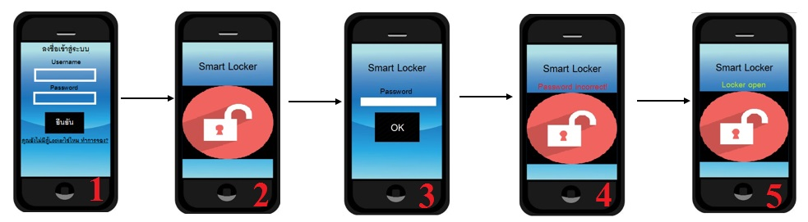

1. กรอก Username และ Password แล้วทำการกดยืนยัน
2. ตัว Web application จะแสดงหน้าจอสำหรับการใช้งานในการเปิดตู้ Locker
3. ทำการใส่ Password ของตู้ Locker ที่ได้ Set ค่าเอาไว้
4. ในกรณีใส่ Password ผิดจากขั้นตอนที่ 3 ระบบจะแสดงหน้าจอเตือนเป็น Text ข้อความ คำว่า “Password incorrect !”
5. ในกรณีใส่ Password ถูกจากขั้นตอนที่ 3 ระบบจะแสดงหน้าจอเตือนเป็น Text ข้อความ คำว่า “Locker open”

**For SE Project Committees**

**Decisions:** Pass with no correction

Pass with correction

Fail

**Comments:**

……………………………………………………………………………………………………………

……………………………………………………………………………………………………………

……………………………………………………………………………………………………………

……………………………………………………………………………………………………………

……………………………………………………………………………………………………………

|  |  |
| --- | --- |
| …………………………………………………… Committee  (Dr.Aziz   Nanthaamornphong) | …………………………………………………… Committee  (Dr. Adisak Intana) |
| …………………………………………………… Committee  (Dr. Korawit   Prutsachainimmit) | …………………………………………………… Committee  (Aj. Jamikorn   Hiranrat) |
| …………………………………………………… Committee  (Aj. Monchanok   Thongthep) |  |